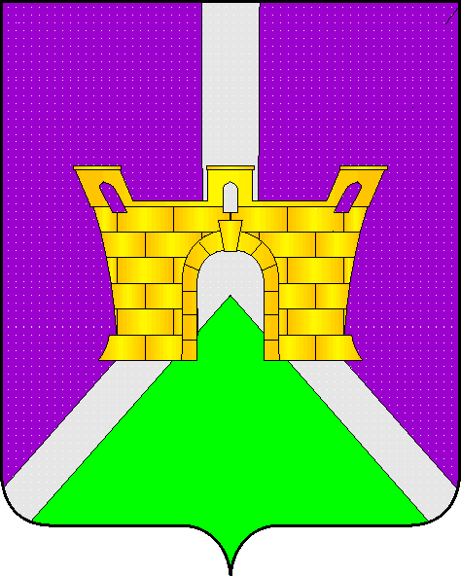
АДМИНИСТРАЦИЯ ЛЕНИНСКОГО СЕЛЬСКОГО ПОСЕЛЕНИЯ
УСТЬ-ЛАБИНСКОГО РАЙОНА
П О С Т А Н О В Л Е Н И Е

от 14.09.2018 г. № 54
хутор Безлесный

Об утверждении перечня муниципального имущества Ленинского сельского поселения Усть-Лабинского района, предназначенного для передачи во владение и (или) в пользование на долгосрочной основе субъектам малого и среднего предпринимательства и организациям, образующим инфраструктуру поддержки субъектов малого и среднего предпринимательства

В целях реализации государственной политики в области развития малого и среднего предпринимательства в Краснодарском крае, руководствуясь Федеральными законами от 24 июля 2007 года №209 - ФЗ «О развитии малого и среднего предпринимательства в Российской Федерации», от 22 июля 2008 года №159-ФЗ «Об особенностях отчуждения недвижимого имущества, находящегося в государственной собственности субъектов Российской Федерации или в муниципальной собственности и арендуемого субъектами малого и среднего предпринимательства, и о внесении изменений в отдельные законодательные акты Российской Федерации», от 6 октября 2003 года № 131-ФЗ «Об общих принципах организации местного самоуправления в Российской Федерации», приказом Минэкономразвития России от 20 апреля 2016 года № 264, и на основании Положения о порядке управления и распоряжения объектами муниципальной собственности Ленинского сельского поселения Усть-Лабинского района принятым решением Совета Ленинского сельского поселения от 12 ноября 2010 года № 7 протокол № 11 постановляю:
- Утвердить перечень муниципального имущества, предназначенного для передачи во владение или пользование на долгосрочной основе субъектам малого и среднего предпринимательства и организациям, образующим инфраструктуру поддержки субъектов малого и среднего предпринимательства, согласно приложению к настоящему постановлению.
- Начальнику общего отдела администрации Ленинского сельского поселения Усть-Лабинского района (Пулека) обеспечить размещение настоящего постановления на официальном сайте администрации муниципального образования Усть-Лабинский район в сети «Интернет».
- Контроль за выполнением настоящего постановления оставляю за собой.
- Постановление вступает в силу со дня его обнародования.

И.о. главы Ленинского сельского поселения
Усть-Лабинского района В.П. Авджян

ПРИЛОЖЕНИЕ
к постановлению администрации
Ленинского сельского поселения
Усть-Лабинского района
от 14.09.2018 г. № 54

ПЕРЕЧЕНЬ
муниципального имущества, предназначенного для передачи во владение или пользование на долгосрочной основе субъектам малого и среднего предпринимательства и организациями, образующими инфраструктуру поддержки субъектам малого и среднего предпринимательства

№ | Номер в реестре имущества | Адрес (месторасположение) объекта | Структурированный адрес объекта
 |  |  | Наименование субъекта Российской Федерации | Наименование муниципального района / Городского округа / Внутригородского округа территории города федерального значения | Наименование городского поселения / Сельского поселения / Внутригородского района | Вид населенного пункта | Наименование населенного пункта | Тип элемента планировочной структуры | Наименование элемента планировочной структуры | Тип элемента улично-дорожной сети | Наименование элемента улично-дорожной сети | Номер дома (включая литеру) | Тип и номер корпуса, строения, владения
1 | 2 | 3 | 4 | 5 | 6 | 7 | 8 | 9 | 10 | 11 | 12 | 13 | 14
1 | 18 | Россия, Краснодарский край, Усть-Лабинский район, х. Безлесный, ул. Красная, 64 | Краснодарский край | Усть-Лабинский | Ленинское сельское поселение | хутор | Безлесный | оргтехника | Ксерокс | - | - | - | номер 011010418

15 | 16 |  | 17 |  |  | 18 | 19 |  | 20 |  | 21 | 22 | 23 | 24 | 25 |  | 26 |  |  | 27 | 28
Вид объекта недвижимости | Сведения о недвижимом имуществе или его части |  |  |  |  |  |  |  |  |  |  |  | Сведения о движимом имуществе
 | Кадастровый номер |  |  | Номер части объекта недвижимости согласно сведениям государственного кадастра недвижимости | Основная характеристика объекта недвижимости |  |  |  |  |  |  | Наименование объекта учета | Тип: оборудование, машины, механизмы, установки, транспортные средства, инвентарь, инструменты, иное | Государственный регистрационный знак (при наличии) | Наименование объекта учета | Марка, модель |  | Год выпуска | Кадастровый номер объекта недвижимого имущества, в том числе земельного участка, в (на) котором расположен объект
 |  |  |  |  | Тип (площадь – для земельных участков, зданий, помещений; протяженность, объем, площадь, глубина залегания и т.п. согласно проектной документации – для объектов незавершенного строительства) |  |  | Фактическое значение / Проектируемое значение (для объектов незавершенного строительства) |  | Единица измерения (доля площади – кв.м; для глубины залегания – м; для объема – куб.м
 | Номер | Тип (кадастровый, условный, устаревший)
- | - | - |  | - | - |  |  | - |  | - |  | Ксерокс | Оргтехника | 011010418 | Ксерокс FE 226 | Canon FE 226 |  | 2002 | -

Сведения о праве аренды, праве безвозмездного пользования имуществом |  |  |  |  |  |  |  |  |  | Указать одно из значений: в перечне (изменениях в перечни) | Сведения о правовом акте, в соответствии с которым имущество включено в перечень (изменены сведения об имуществе в перечне)
организации, образующей инфраструктуру поддержки субъектов малого и среднего предпринимательства |  |  |  |  | субъекта малого и среднего предпринимательства |  |  |  |  |  | Наименование органа, принявшего документ | Вид документа | Реквизиты документа
Правообладатель |  |  | Документы основание |  | Правообладатель |  |  | Документы основание |  |  |  |  | Дата | Номер
Полное наименование | ОГРН | ИНН | Дата заключения договора | Дата окончания действия договора | Полное наименование | ОГРН | ИНН | Дата заключения договора | Дата окончания действия договора
29 | 30 | 31 | 32 | 33 | 34 | 35 | 36 | 37 | 38 | 39 | 40 | 41 | 42 | 43
- | - | - | - | - | - | - | - | - | - | - | - | - | - | -

